 | Name: | Klasse: | Datum: |  | KV 01

Mein Zebra-Wortschatz

So arbeitest du in diesem Heft:

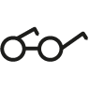

Lies das Wort.

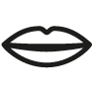

Sprich das Wort in Silben.



Setze die Silbenbögen.



Schreibe das Wort auswendig auf.
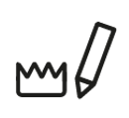

Markiere die Könige.



Prüfe, ob es richtig geschrieben ist.

Vogel

Vater

Vulkan

Vampir

vor

vier

vom

Verband

Computer

Clown

Cent

Cola

Comic

Creme

Popcorn

Text

Hexe

Lexikon

boxen

Mixer

Taxi

Axt

Handy

Baby

Hobby

Yoga

Olympia

Pyramide

Teddy

Pony

